Додаток 1

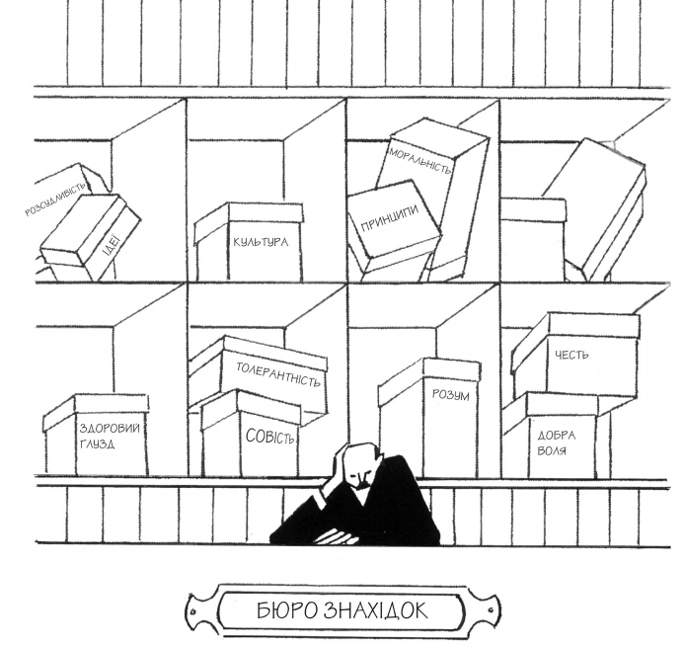

Додаток 2
Питальник
- Які три коробки ви обрали б для Степана Радченка? Позначте їх синім кольором.
- Чому Радченко їх загубив?
__________________________________________________________________________________________________________________________________________________________________
- Чому саме ці коробки необхідні герою?
__________________________________________________________________________________________________________________________________________________________________
- Яку одну коробку ви обрали для себе? Позначте її червоним кольором.
- Яку коробку ви б проігнорували? Чому?Позначте її сірим кольором.
____________________________________________________________________________________________________________
- Що сказав би Степан Радченко , який загубив одну з цих коробок, працівникові Бюро знахідок? Якими могли б бути відповіді працівника.
________________________________________________________________________________________________________________________________________________________________________________________________________________________
- Зверніть увагу, на верхній полиці справа є дві коробки без назви. Як би ви назвали їх? Підпишіть.
- Які тези ви б розмістили в коробки, що обрали для Степана Радченка? А які помістили до своєї коробки? Можете написати безпосередньо на коробці.

